附件1：

赛事活动信息及日照基地介绍

**赛事活动信息：**2025第二届全国水域救援综合技能公开赛将于9月22日至24日在山东日照举行。赛事旨在强化水域救援专业能力。通过实战化的竞赛与演练活动，提升参赛队伍在复杂水域环境下的专业救援技能，致力于构筑国内一流的水域救援技术交流平台；推动水域应急安全产业高质量发展。通过专业救援队、社会救援力量、科研院所、救援装备生产企业共同参与，实现水域救援产业链有机融合；以赛促训，全方位检验参赛队伍水域救援能力，搭建全国性、国际化水准水域救援技术交流平台。提升医学救援和伤患处置能力，凸显水域搜救全流程衔接，提高水域救援质量。

**日照基地介绍：**日照市2004年日照市奥林匹克水上公园建成启用，2007年举办第一届中国水上运动会，具备全部水上运动项目的竞赛设施条件，于2020年开展消防领域水域救援技战术研究和实训工作，山东省消防救援总队于2021年在日照市成立省级消防水域救援实训基地，国家消防救援局于2023年在日照市成立国家级水域救援基地，主要承担消防队伍和社会应急力量水域救援训练和比武等任务，基地运行5年来反响良好，不但利用好了日照市得天独厚的水上运动资源和水域救援训练硬件优势、促进了消防救援能力发展，也提升了城市知名度和影响力，累计向全国输送水域救援技术骨干1900余人，在援豫抗洪、援冀救灾等任务中发挥了突出关键作用。

国家消防救援局水域救援训练（日照）基地拥有完善的室内训练场地、舟艇激流训练场地、近海岸训练场地，科学划分舟艇操作、激流勇进、激流漂行、活饵救援、激流横渡、急流避险等7个区域，可同时开展4大类22个水域救援科目训练和赛事。第二届全国水域救援综合技能公开赛将深度整合日照市独特场地优势，进一步提升社会效益，基地已经成为日照的名片。

附件2：

交通和住宿酒店信息

**（一）交通信息（火车出行）**

直达车次：G1099（7:30从北京南出发，11:44到达日照西，4时14分，393元起）、G1059（13:42从北京出发，17:31到达日照站，3时49分，389元起）、Z159（22:35从北京出发，08:17+1到达日照西，9时42分，124元起）。

中转方案：有多条中转线路，如北京南-济南西-日照西（全程4时3分，398元，最优推荐）等，不同线路换乘时间和票价有所不同。高铁全长约620公里，运行时间大约在4- 5小时之间，二等座约300-400元，一等座约450-550元。

**（二）住宿酒店信息**（住宿可享活动价：450元-960元/晚）

会议酒店：日照东湖开元名都大酒店由日照城投集团有限公司投资建设，全权委托德胧酒店集团经营管理，园林式设计，设有143间各式客房及套房，视野开阔，让宾客悦享湖光秀色，坐拥繁华市景，感受曼妙的海边情怀,另有1850平方米无柱式宴会厅、730平方米多功能厅及11个大小不一的会议室，以及地中海咖啡厅、金爵会包厢、名园包厢、金沙滩大堂吧等精致的餐厅和健身房、游泳池、桌球康体设施，是一家集住宿、餐饮、康乐、会议于一体的度假型商务酒店。住宿可享活动价：450元/晚（大床、标间）；960元/晚（套房）。

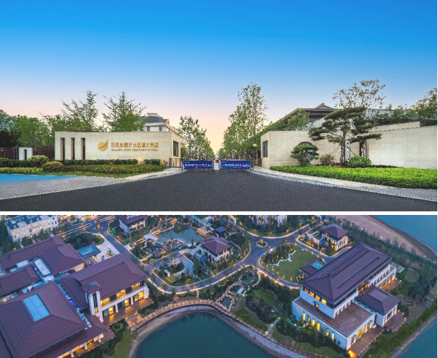

**会议周边酒店：**

1.日照开元颐居酒店(万平口开元森泊乐园店)

住宿可享活动价：380元/晚（大床、标间）。

2.雅盟假日酒店(日照万平口开元森泊乐园店)

住宿可享活动价：190元/晚（大床、标间）。